Název školy: Základní škola Chomutov, Písečná 5144
Autor: Vendulka Kudlíková
Název materiálu:
VY_52_INOVACE_02_První_pomoc_při_zlomeninách_vk2
Číslo projektu: CZ 1.07/1.4.00/21.3355
Vzdělávací oblast/obor/okruh: Člověk a příroda/ BIOLOGIE
Datum tvorby: 2. 5. 2013
Klíčové slovo: laboratorní práce, zlomenina, pohmoždění, dlahy, cvičná obinadla, trojcípé šátky
Anotace: Pracovní list je určen pro žáky 8. ročníku, slouží k procvičování probrané látky. Žáci si osvojí základní informace a praktické dovednosti první pomoci při zlomeninách horních a dolních končetin.

Jméno:
Třída:
Datum:
Úkol: Proveď ve dvojicích znehybnění zlomené horní a dolní končetiny (zranění určí blíže vyučující)
Pomůcky: obinadla, dlahy, trojcípý šátek
Postup:
- Podle pokynů učitele znehybni určenou zlomeninu horní končetiny
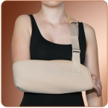http://www.ergon.cz/cz/show_product.asp?pid=151
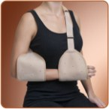http://www.ergon.cz/cz/show_product.asp?pid=140
Zapiš hlavní zásady ošetření: _______________________________________
_______________________________________________________________
_______________________________________________________________

- Podle pokynů učitele znehybni určenou zlomeninu dolní končetiny
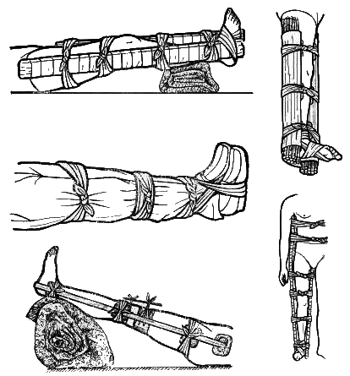
http://www.mestodobruska.cz/images/krize/pomoc9.gif
Zapiš hlavní zásady ošetření: _______________________________________
_______________________________________________________________
_______________________________________________________________

Závěr:

Zásady ošetření:
Při pohmoždění, podvrtnutí nebo vymknutí horních končetin postačí jejich znehybnění šátkovým obvazem, podezření na vymknutí kloubu zásadně nenapravovat. Jde-li o otevřené poranění, přiložit na ránu krycí obvaz.
Otevřené zlomeniny mohou krvácet, úlomky kostí nikdy nezasouvat dovnitř, krvácení zastavit tlakovým obvazem. Při zlomenině provedeme znehybnění za pomocí šátkového obvazu, dlahy nebo improvizované dlahy.

